Ближнее поле двухслойного наноцилиндра с проводящей оболочкой или сердцевиной во внешнем магнитном поле
Налбандян Виктор Меружанович¹, Коловертнов Григорий Сергеевич²
¹преподаватель, ²магистрант
Оренбургский государственный университет, физический факультет,
Центр лазерной и информационной биофизики, Оренбург, Россия
E-mail: nalband1@yandex.ru, kolovertnovgs@yandex.ru

Поляризованный в электромагнитном поле видимого диапазона, металлический цилиндр нанометрового радиуса имеет характерные частоты локальных плазмонных колебаний [1], которые сильно зависят как от размеров, так и от использования различных материалов для формирования сплошных или оболочечных структур. Особый интерес представляет случай, когда на объект воздействует постоянное магнитное поле, наряду с электромагнитной волной монохроматического излучения.
В данной работе исследованы частотные зависимости поляризуемости композитов состава металл/диэлектрик, диэлектрик/металл для различных значений индукции магнитного поля, радиусов сердцевины и оболочки цилиндра.
Для расчетов были использованы выражения для тензора $A$ дипольной поляризуемости единицы длины слоистого композитного цилиндра с анизотропной жилой (1) и напряженности поля вблизи слоистого цилиндрического композита (2), полученные в работе [2].
$\begin{aligned}A\left(ε_{1},ε_{2},ε_{3}\right)=\left[\left(ε_{1}+ε_{2}\right)\left(ε_{2}−ε_{3}\right)+\left(ε_{1}−ε_{2}\right)\left(ε_{2}+ε_{3}\right)ξ^{2}\right]×× {\left[\left(ε_{1}+ε_{2}\right)\left(ε_{2}+ε_{3}\right)+\left(ε_{1}−ε_{2}\right)\left(ε_{2}−ε_{3}\right)ξ^{2}\right]}^{−1}R^{2} \end{aligned}$, (1)
$ε_{1}$, $ε_{3}$– диэлектрические проницаемости внутреннего слоя и окружающей среды, $ε_{2}=ε_{2}(ω|B)$ – тензор диэлектрической проницаемости, зависящий от внешнего магнитного поля В, $ξ=ρ/R$– отношение внутреннего радиуса к внешнему.
$E(r,θ)=E_{0}−\vec{∇}A(ε_{1},ε_{2}(ω|B),ε_{3})E_{0}r/{r^{2}}$, (2)
$E_{0}$–однородное электрическое поле, $r$– радиус-вектор проведенный в точку расчета напряженности $E$.
Установлено, что спектры поляризуемости цилиндра с двумя поверхностями раздела металл-диэлектрик (металлическая оболочка) имеют два плазмонных резонанса, разнесенных по частоте.
Исследовано влияние внешнего магнитного поля на спектры электрической поляризуемости слоистого наноцилиндра.
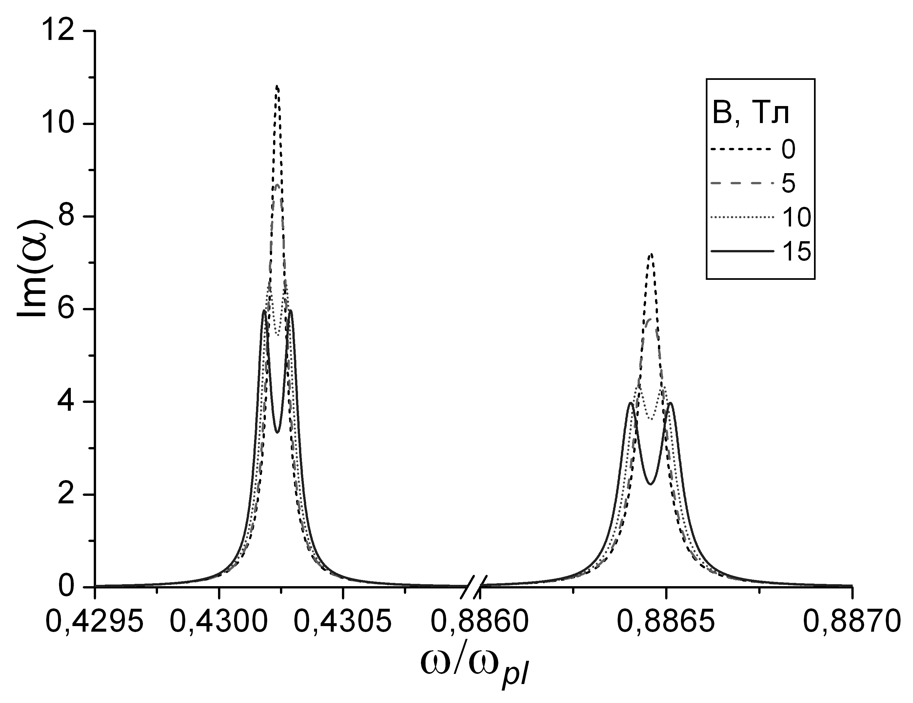
Рисунок 1. Частотная зависимость поляризуемости слоистого цилиндра при различных значениях магнитного поля B. $R=\text{50},ρ=\text{30}\text{ нм},ω_{\text{pl}}=\text{13}\text{.}\text{87}×{\text{10}}^{\text{15}}c^{−1}$.
При ненулевом значении индукции B происходит расщепление линий спектра на частоте плазмонного резонанса на две компоненты, которые с дальнейшим увеличением расходятся, уменьшаясь по амплитуде (рис. 1)В том случае, когда сердцевина цилиндра - металлическая, увеличение его радиуса приводит к очевидному увеличению поляризуемости наноцилиндра, при этом резонансный пик смещается в высокочастотную область. Если сердцевина диэлектическая, то при ее увеличении пик лежащий слева смещается в низкочастотную область, а пик справа – в высокочастоную.
На основе выражения (2) получена картина распределения вектора напряженности с указанием направления.
На рисунке 2 его величина передается градациями серого (светлые области – усиление, темные – ослабление поля относительно затравочного величины |E₀|). Вектор индукции магнитного поля B направлен вдоль оси цилиндра. Расчет вектора напряженности вдоль оси цилиндра не имеет зависимости от выбора места сечения, поэтому данная карта справедлива по всей его длине.

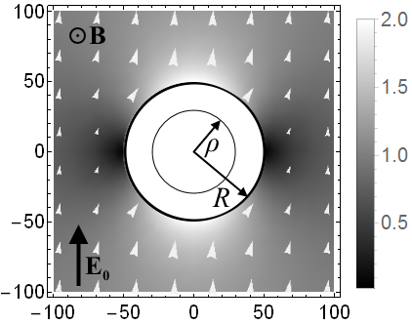

Рисунок 2. Распределение вектора напряженности $E$ с указанием направления (белые стрелки) вблизи композитного наноцилиндра на частоте $ω={\text{10}}^{\text{15}}c^{−1}$ (остальные параметры как на рисунке 1).

***
Сделан вывод о появлении расширенной возможности изменения спектрально- оптических свойств наноцилиндров (контроль смещения резонансов и их интенсивности) посредством варьирования геометрических параметров и наложения внешнего магнитного поля. Было обнаружено, что на частоте плазмонного резонанса локальное поле вблизи поверхности нанокомпозита цилиндрической геометрии увеличивается на порядки относительно величины напряженности затравочного поля.

Работа выполнена при поддержке гранта Министерства образования и науки РФ (гос. задание № 233).
Литература
- Новотный Л., Хехт Б. Основы нанооптики. М. ФИЗМАТЛИТ. 2009
- Кучеренко М.Г. Локализованные плазмоны в замагниченном наноцилиндре и сферическом слоистом композите с анизотропной сердцевиной или оболочкой // Матер. всерос. науч.-метод. конфер., Оренбург, 2016. с. 1220-1227

